Автономная некоммерческая профессиональная образовательная организация
«УРАЛЬСКИЙ ПРОМЫШЛЕННО - ЭКОНОМИЧЕСКИЙ ТЕХНИКУМ»
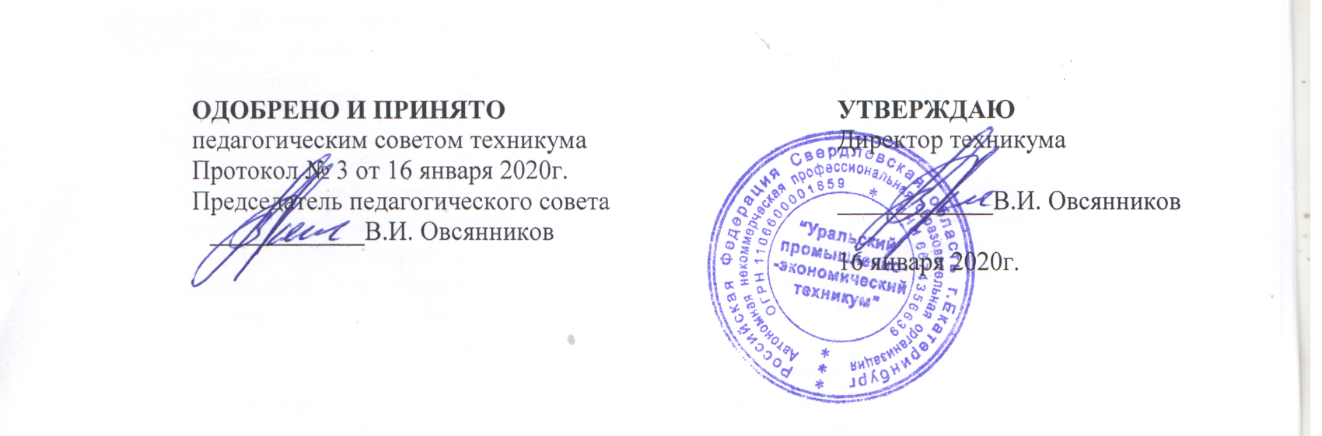

ПОРЯДОК
ОЗНАКОМЛЕНИЯ РОДИТЕЛЕЙ (ЗАКОННЫХ ПРЕДСТАВИТЕЛЕЙ)
НЕСОВЕРШЕННОЛЕТНИХ ОБУЧАЮЩИХСЯ С ДОКУМЕНТАМИ,
РЕГЛАМЕНТИРУЮЩИМИ ОРГАНИЗАЦИЮ
И ОСУЩЕСТВЛЕНИЕ ОБРАЗОВАТЕЛЬНОГО ПРОЦЕССА,
С СОДЕРЖАНИЕМ ОБРАЗОВАНИЯ, ИСПОЛЬЗУЕМЫМИ МЕТОДАМИ
ОБУЧЕНИЯ И ВОСПИТАНИЯ, ОБРАЗОВАТЕЛЬНЫМИ ТЕХНОЛОГИЯМИ,
С ОЦЕНКАМИ УСПЕВАЕМОСТИ СВОИХ ДЕТЕЙ
Автономной некоммерческой профессиональной образовательной организации
«Уральский промышленно-экономический техникум»

Екатеринбург
2020г.
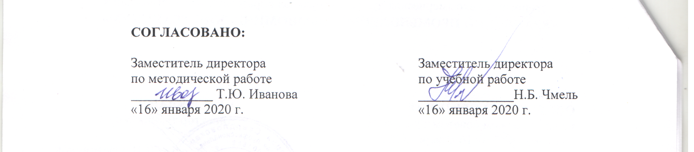
- Настоящий Порядок ознакомления родителей (законных представителей) несовершеннолетних обучающихся с документами, регламентирующими организацию и осуществление образовательного процесса с содержанием образования, используемыми методами обучения и воспитания, образовательными технологиями, с оценками успеваемости своих детей в Автономной некоммерческой профессиональной образовательной организации «Уральский промышленно-экономический техникум» (далее - Порядок) определяет правила ознакомления родителей (законных представителей) несовершеннолетних обучающихся, в том числе поступающих в Автономную некоммерческую профессиональную образовательную организацию «Уральский промышленно-экономический техникум» (далее - техникум), с правилами и условиями приема, организацией и осуществлением образовательного процесса и нормативно-правовой документацией, регламентирующей деятельность техникума, с содержанием образования, используемыми методами обучения и воспитания, образовательными технологиями, с оценками успеваемости своих детей.
- Порядок разработан на основании Закона Российской Федерации от 29 декабря 2012 г. № 273-ФЗ «Об образовании в Российской Федерации», Порядка приема на обучение по образовательным программам среднего профессионального образования, утвержденного приказом Министерства образования и науки Российской Федерации от 23 января 2014 г. № 36, Устава техникума и других нормативно-правовых актов.
Информация об организации и об осуществлении образовательного процесса техникумом сообщается при личном или письменном обращении граждан, включая обращение:
по номерам телефонов для справок (консультаций),
по электронной почте (по адресу: anospo@bk.ru),
размещается в информационно-телекоммуникационных сетях общего пользования (по адресу: http://urpet96.ru),
средствах массовой информации,
на информационных стендах (по адресам: г. Екатеринбург, ул. Генеральская, д.3;
г. Асбест, ул. Садовая, д. 11; г. Алапаевск , ул. Ленина, д. 10; г. Ивдель, ул. Вокзальная, д.24; г. Качканар, ул. Мира, д.1; г. Нижний Тагил, ул. Ломоносова, д. 49, стр. 4; г. Нягань, ул. Сибирская, 13/4; г. Полевской, мкр. Ялунина, д.16А; г. Реж, ул. Уральских Добровольцев, д.1; г. Югорск, ул. Железнодорожная, д.53 А; г. Сухой Лог, пер. Буденного, дом 4)
и в раздаточных информационных материалах (буклетах).
- Информация об организации и об осуществлении образовательного процесса предоставляется бесплатно.
- Письменные обращения по вопросам поступления граждан рассматриваются уполномоченными работниками техникума с учетом времени подготовки ответа заявителю в срок, не превышающий 10 дней с момента получения обращения.
- В любое время с момента приема документов заявитель имеет право на получение сведений о рассмотрении заявления посредством телефона, электронной почты или личного посещения техникума. Для получения указанных сведений заявителем называется дата и ФИО абитуриента. Заявителю предоставляются сведения о том, на каком этапе (в процессе выполнения какой административной процедуры) находится предоставленный им пакет документов.
- Техникум обеспечивает функционирование специальных телефонных линий и формы на сайте техникума «отправьте нам сообщение» (доступной с любой страницы сайта техникума) для ответов на обращения, связанные с приемом и осуществлением образовательного процесса.
- Вопросы, не урегулированные настоящим Порядком, подлежат урегулированию в соответствии с действующим законодательством РФ, Уставом техникума и иными локальными нормативными актами техникума.
- Порядок ознакомления с нормативно-правовой документацией, регламентирующей образовательный процесс техникума
  - При проведении приема Приемная комиссия техникума знакомит обучающихся и родителей (законных представителей) несовершеннолетних обучающихся с нормативно-правовой документацией (Приложение 1):
- Уставом техникума и изменениями к нему;
- Лицензией на осуществление образовательной деятельности (с приложениями);
- Свидетельством о государственной аккредитации техникума (с приложениями);
- Основными профессиональными образовательными программами подготовки специалистов среднего звена (наименованием образовательной программы, основными задачами образовательной программы, перечнем основных учебных курсов, описанием области профессиональной деятельности выпускников, видами профессиональной деятельности выпускников);
- Порядком оформления возникновения, приостановления и прекращения отношений между АН ПОО «Уральский промышленно-экономический техникум» и обучающимися и (или) родителями (законными представителями) несовершеннолетних обучающихся;
- Правилами приема в техникум;
- Положением о приемной комиссии техникума;
- Положением об оказании платных образовательных услуг;
- Формой договора на обучение по образовательным программам среднего профессионального образования;
- Приказом об установлении стоимости обучения;
- Приказом о дополнительных образовательных услуг;
- Положением об организации образовательного процесса при очной форме обучения в техникуме;
- Положением об организации образовательного процесса при заочной форме обучения в техникуме;
- Положением об организации образовательного процесса при очно-заочной форме обучения в техникуме;
- Правилами внутреннего распорядка для студентов техникума;
- Положением о комиссии по урегулированию споров между участниками образовательных отношений и конфликтов интересов;
- Порядком и основанием перевода, отчисления и восстановления студентов техникума;
- Положением о порядке предоставления академического отпуска студентам
техникума;
- Положением о порядке применения к студентам и снятия со студентов мер дисциплинарного взыскания;
- другими документами, регламентирующими организацию и осуществление образовательной деятельности в части содержания образовательных технологий,
4
используемыми методами обучения и воспитания, способами оценки успеваемости своих детей в техникуме.
  - Информация, указанная в пункте 2.1. настоящего Порядка, размещается на информационном стенде приемной комиссии и на официальном сайте техникума.
  - В заявлении поступающего фиксируется факт ознакомления (в том числе через информационные системы общего пользования) с лицензией на осуществление образовательной деятельности, свидетельством о государственной аккредитации образовательной деятельности по образовательным программам и приложениями к ним. Факт ознакомления заверяется личной подписью поступающего и родителем (законным представителем) несовершеннолетнего поступающего. Подписью поступающего и родителя (законного представителя) несовершеннолетнего поступающего заверяется также согласие на обработку предоставленных им персональных данных в порядке, установленном Федеральным законом от 27.07.2006 г. №152-ФЗ «О персональных данных».
  - Взаимоотношения между техникумом и родителями (законными представителями) обучающихся, поступающими на обучение с возмещением стоимости обучения, также регулируются договором об образовании (договором об оказании платных образовательных услуг), включающим в себя взаимные права, обязанности, ответственность сторон, возникающие в процессе обучения.
  - Факт ознакомления с документами образовательной организации участников образовательных отношений: обучающегося и родителя (законного представителя) несовершеннолетнего обучающегося – в период обучения должен быть письменно подтверждён в договорах об образовании.
  - Договор вступает в силу с момента зачисления обучающегося в техникум и имеет силу на период его обучения.
  - Заведующий отделением совместно с куратором группы знакомят участников образовательных отношений (обучающихся, родителей (законных представителей) несовершеннолетних обучающихся) с документами, регламентирующими деятельность образовательной организации в течение двух месяцев с момента издания приказа о зачислении обучающегося.
  - Техникум проводит для родителей (законных представителей) обучающихся общетехникумовское родительское собрание, родительские собрания в учебных группах, личные консультации у администрации техникума по вопросам разъяснения нормативно-правовых документов.
- Ознакомление родителей (законных представителей) с содержанием образования, с используемыми методами обучения и воспитания, образовательными

технологиями
  - Родители (законные представители) имеют право на основании письменного заявления посещать занятия в техникуме.
  - При заявлении родителей (законных представителей) о желании посетить учебные занятия заведующий отделением принимает заявление от родителей (законных представителей) в письменном виде на посещение определенного занятия, согласовывает день и время посещения занятий по интересующему их предмету в присутствии преподавателя, назначает по согласованию с родителями сопровождающего на данное занятие одного или нескольких человек из числа преподавательского состава или административных работников:
- заместителя директора по учебной работе;
- председателя цикловой комиссии, к которой относится учебная дисциплина;
- преподавателя данной учебной дисциплины, имеющего высшую квалификационную категорию.
  - Родители (законные представители) имеют право на основании письменного заявления ознакомиться с учебно-методической и планирующей документацией по дисциплине (модулю, практике и др.).
- Ознакомление родителей (законных представителей) с оценками успеваемости

обучающихся
  - Родители (законные представители) имеют право на полную информацию об успеваемости обучающегося через сводную ведомость успеваемости и посещаемости обучающихся на сайте, через индивидуальные беседы с преподавателями, куратором группы, администрацией техникума, через учебный журнал группы в присутствии директора, заместителя директора, заведующего отделением, куратора группы.
  - Родители (законные представители) имеют право обжаловать оценки, выставленные преподавателем. Порядок обжалования регламентируется Положением о комиссии по регулированию споров между участниками образовательных отношений.

